Nama : Anindya Deffa Nabila  
Program : Frontend Vue JS  
Kelas : A

HOMEPAGE

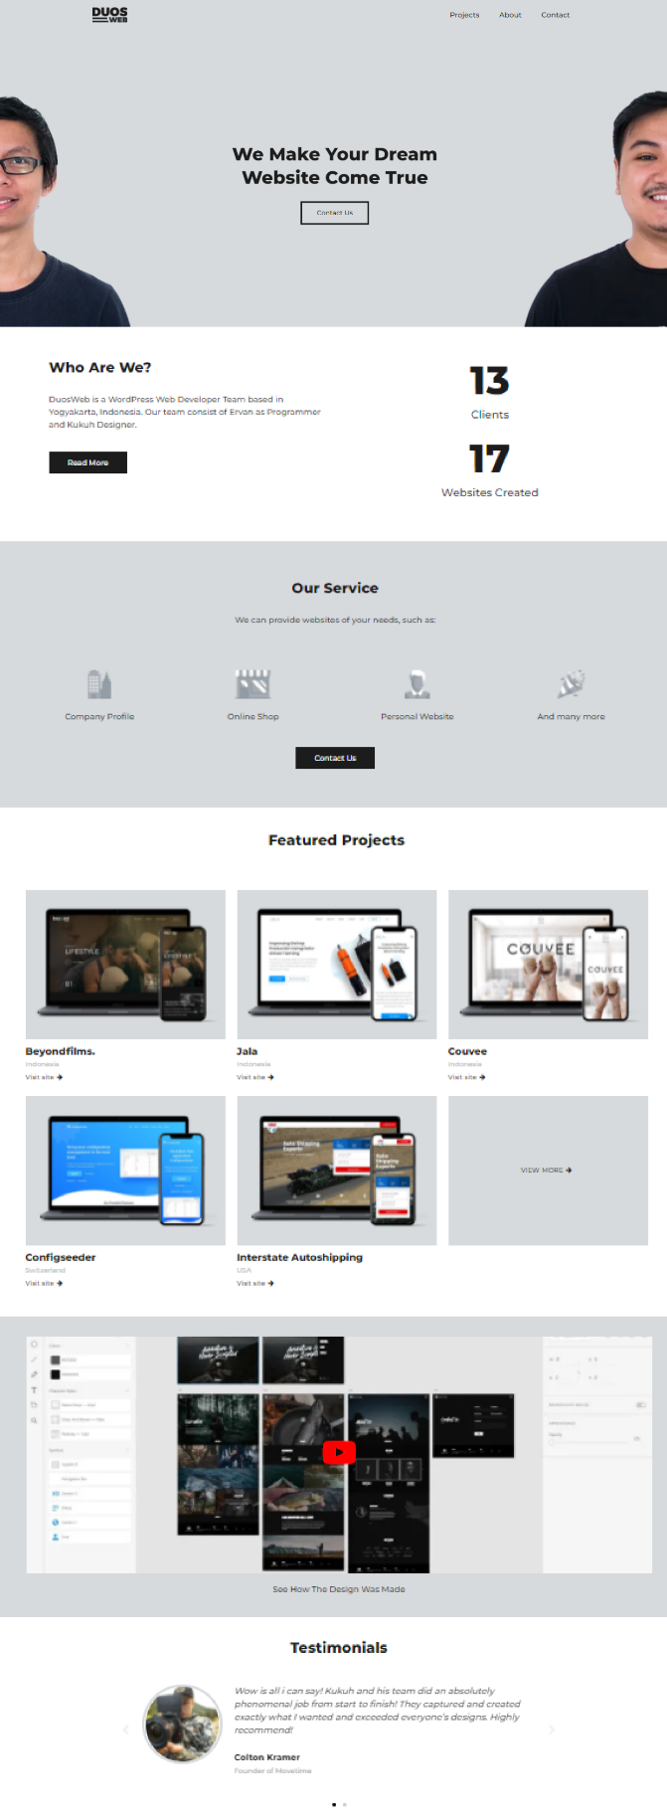

Detail fitur dan letak dari UX yang saya temukan:

1. Pada Header dan section Our Service terdapat button Contact Us, yang langsung mendirect ke section Contact Us pada footer website tersebut.
2. Pada section Who Are We, terdapat button yang mengarah ke halaman About.
3. Pada section Feature Projects, terdapat button yang mengarah ke halaman Project.
4. Di setiap projectsnya, apabila di klik, akan menuju ke halaman website yang lebih spesifik di setiap project nya.
5. Terdapat section video, yaitu redirect link menuju aplikasi Youtube.
6. Section Testimonials, yang berupa slider automatic setiap beberapa detik akan bergeser.

Detail fitur dan letak dari UI yang saya temukan:

1. Konten yang cukup simple membuat terlihat terstruktur dengan jelas dan rapih.
2. Font yang digunakan juga cukup jelas pada website nya.
3. Gambar yang digunakan juga terlihat dengan jelas.

PROJECTS

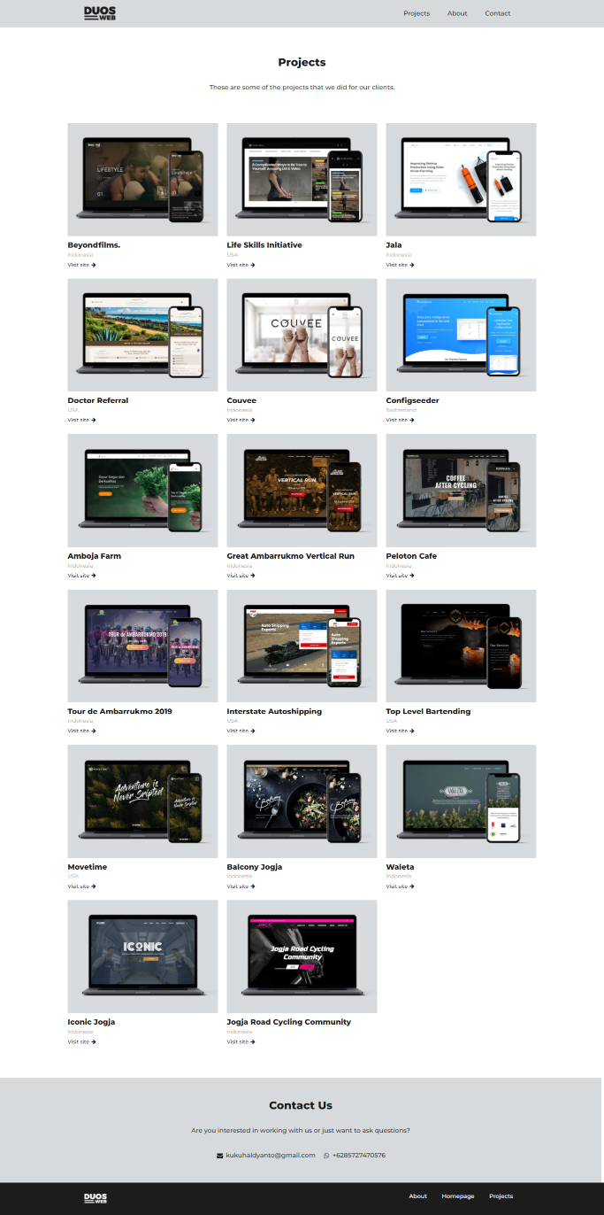

Detail fitur dan letak dari UX yang saya temukan:

1. Di setiap projectsnya, apabila di klik, akan menuju ke halaman website lain yang lebih spesifik di setiap project nya.
2. Button untuk redirect link berfungsi dengan baik.

Detail fitur dan letak dari UI yang saya temukan:

1. Konten terstruktur dengan jelas dan rapih.
2. Gambar yang digunakan juga terlihat dengan jelas di setiap card project nya.

ABOUT

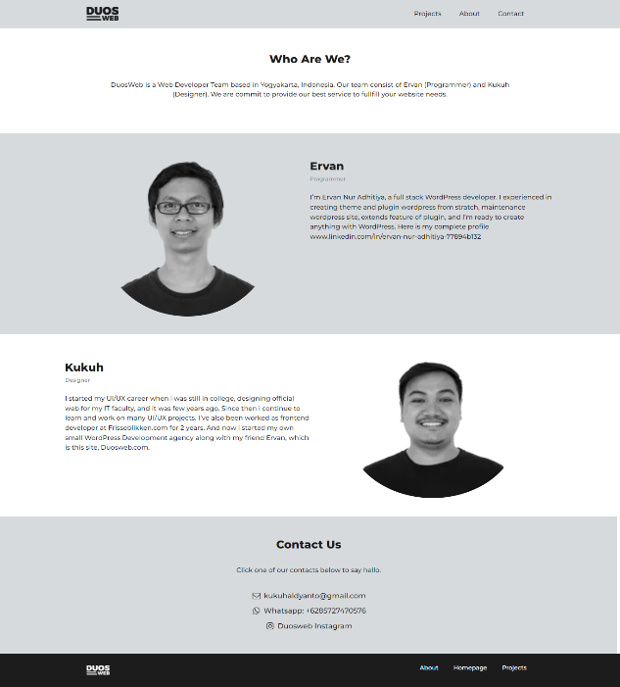

Detail fitur dan letak dari UX yang saya temukan:

1. Secara umum, terdapat top navbar dan bottom navbar, serta contact us.

Detail fitur dan letak dari UI yang saya temukan:

1. Konten yang cukup simple membuat terlihat terstruktur dengan jelas dan rapih.
2. Terdapat biodata diri dari pembangun website tersebut
3. Font yang digunakan juga cukup jelas pada website nya.
4. Gambar yang digunakan juga terlihat dengan jelas.

FOOTER

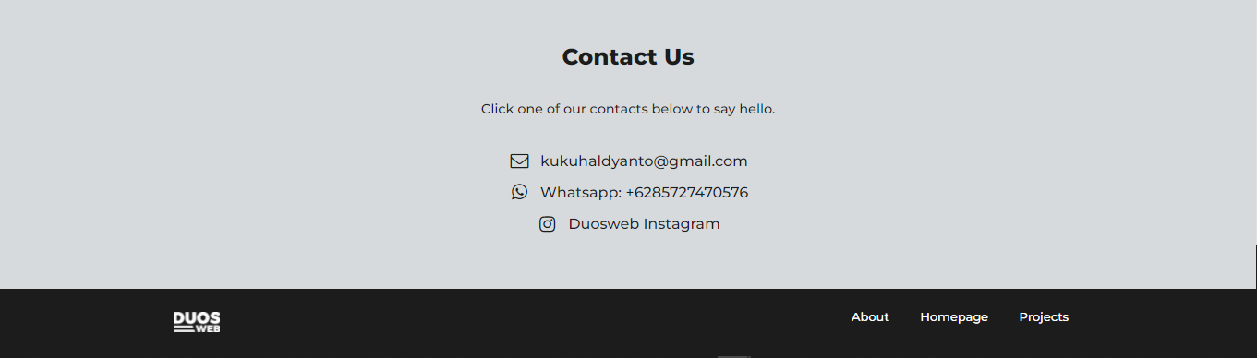

Detail fitur dan letak dari UX yang saya temukan:

1. Secara umum, terdapat bottom navbar, serta contact us.
2. Pada section terdapat informasi-informasi untuk dapat menghubungi pengguna website, terdapat link-link yang dapat di-klik.

Detail fitur dan letak dari UI yang saya temukan:

1. Konten simple membuat terlihat terstruktur dengan jelas dan rapih.
2. Terdapat informasi kontak dari pembangun website tersebut
3. Font yang digunakan juga cukup jelas pada website nya.

COLOR PALETTE

|  |  |  |
| --- | --- | --- |
|  |  |  |
| #D6DADD | **#FFFFFF** | **#1C1C1C** |

REFERENSI

<https://duosweb.com/>